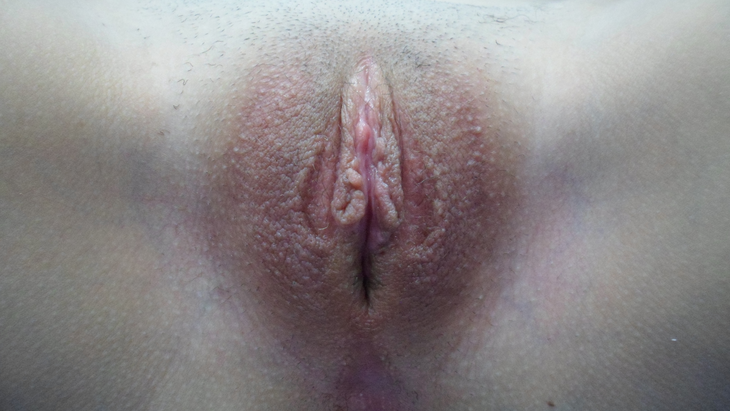
Рисунок 1 Типичный вид наружных половых органов после первого этапа феминизирующей пластики. Определяются искусственно созданные малые половые губы (черные стрелки) и головка клитора (белая стрелка).

